Картотека
игр и упражнений на развитие внимания
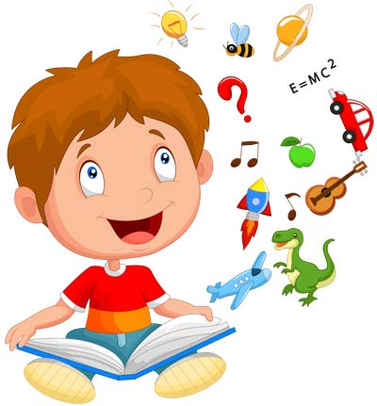
"Гвалт"
Цель: развитие концентрации внимания.

Один из участников (по желанию) становится водящим и выходит за дверь. Группа выбирает какую-либо фразу или строчку из известной всем песни, которую распределяют так: каждому участнику по одному слову. Затем входит водящий, и игроки все одновременно, хором, начинают громко повторять каждый свое слово. Водящий должен догадаться, что это за песня, собрав ее по словечку.

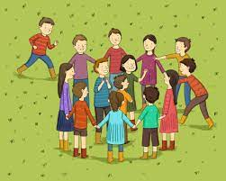
*Желательно, чтобы до того, как войдет водящий, каждый ребенок повторил вслух доставшееся ему слово.

«Самый внимательный»

Внимательно послушать текст и посчитать в нём количество слов со звуком [п].

Белый снег пушистый кружится, порхает, и под ноги тихо - тихо оседает. Протяни ладошку – подержи пушинки, как красивы эти белые снежинки!

"Найди отличие"

Цель: развитие умения концентрировать внимание на деталях.

Ребенок рисует любую несложную картинку (котик, домик и др.) и передает ее взрослому, а сам отворачивается. Взрослый дорисовывает несколько деталей и возвращает картинку. Ребенок должен заметить, что изменилось в рисунке. Затем взрослый и ребенок могут поменяться ролями.
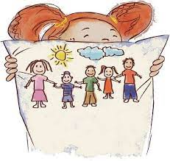
* Игру можно проводить и с группой детей. В этом случае дети по очереди рисуют на доске какой-либо рисунок и отворачиваются (при этом возможность движения не ограничивается). Взрослый дорисовывает несколько деталей. Дети, взглянув на рисунок, должны сказать, какие изменения произошли.

"Говори!"

Цель: развитие умения контролировать импульсивные действия.
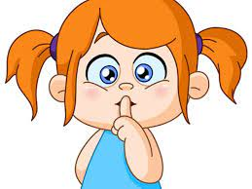
Скажите детям следующее. "Ребята, я буду задавать вам простые и сложные вопросы. Но отвечать на них можно будет только тогда, когда я дам команду: "Говори!" Давайте потренируемся: "Какое сейчас время года?" (взрослый делает паузу на несколько секунд, затем произносит команду «Говори!» и т.д.)

"Слушай хлопки"

Цель: тренировка внимания и контроль двигательной активности.
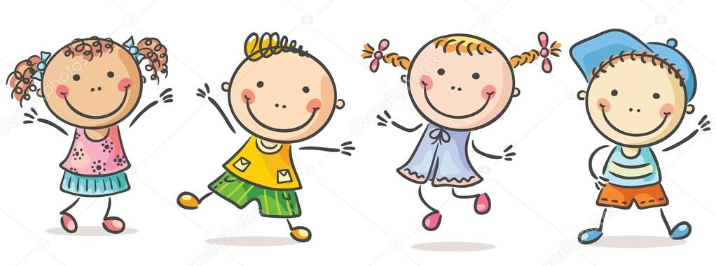
Все идут по кругу или передвигаются по комнате в свободном направлении. Когда ведущий хлопнет в ладоши один раз, дети должны остановиться и принять позу "аиста" (стоять на одной ноге, руки в стороны) или какую-либо другую позу. Если ведущий хлопнет два раза, играющие должны принять позу "лягушки" (присесть, пятки вместе, носки и колени в стороны, руки между ступнями ног на полу). На три хлопка играющие возобновляют ходьбу.

"Запрещенное движение"

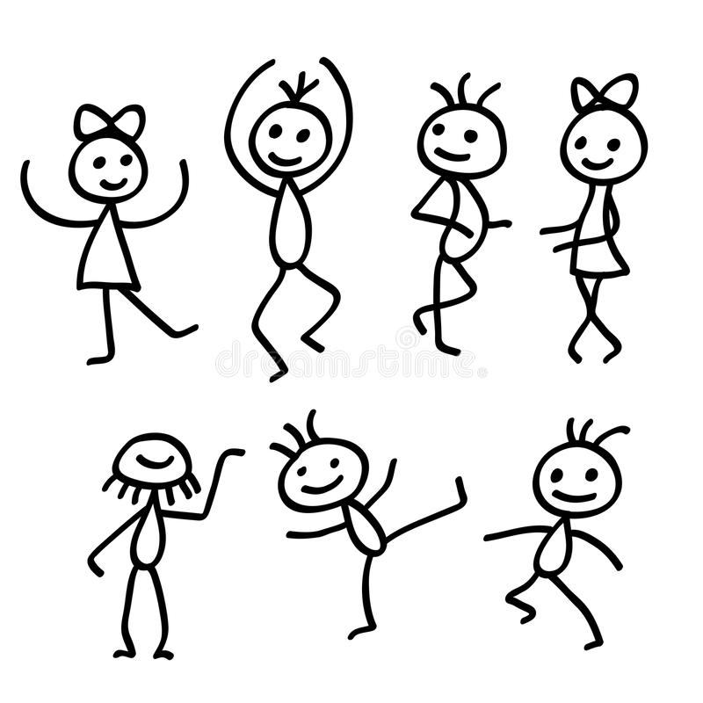
Цель: игра с четкими правилами организует, дисциплинирует детей, сплачивает играющих, развивает быстроту реакции и вызывает здоровый эмоциональный подъем.

Дети стоят лицом к ведущему. Под музыку с началом каждого такта они повторяют движения, которые показывает ведущий. Затем выбирается одно движение, которое нельзя будет выполнять. Тот, кто повторит запрещенное движение, выходит из игры. Вместо показа движения можно называть вслух цифры. Участники игры повторяют хором все цифры, кроме одной, запрещенной, например, цифры "пять". Когда дети ее услышат, они должны будут хлопнуть в ладоши (или покружиться на месте).

«Ладошки»

Цель: развитие устойчивости внимания.

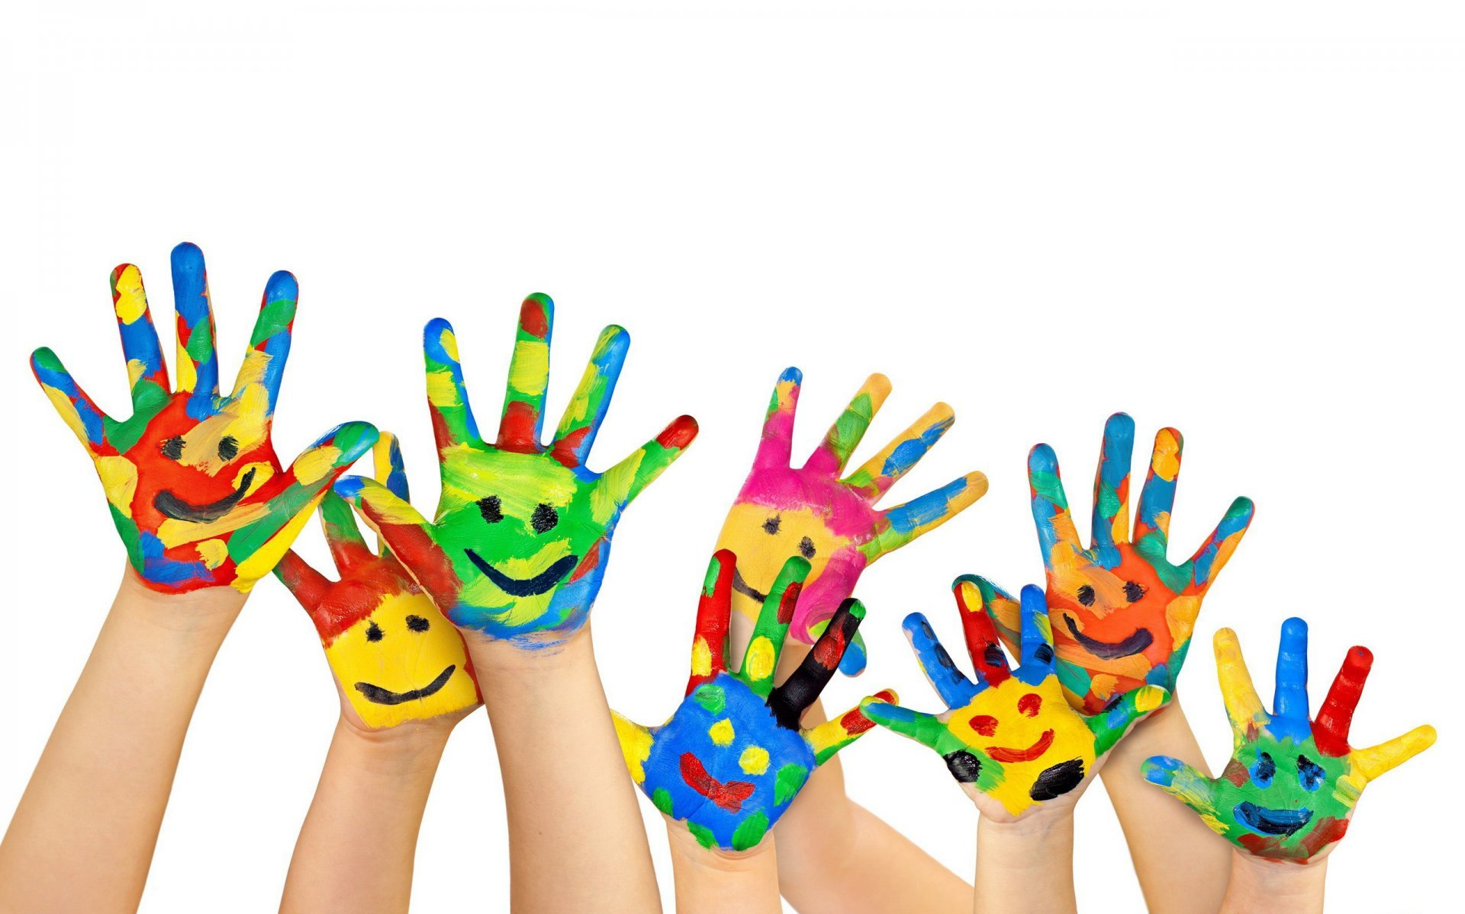
Участники садятся в круг и кладут ладони на колени соседей: правую ладонь на левое колено соседа справа, а левую ладонь на правое колено соседа слева. Смысл игры заключается в том, чтобы ладошки поднимались поочередно, т.е. пробегала "волна" из поднимающихся ладошек. После предварительной тренировки ладошки, поднятые не вовремя или не поднятые в нужный момент, выбывают из игры.

«Повторяй, но не зевай»

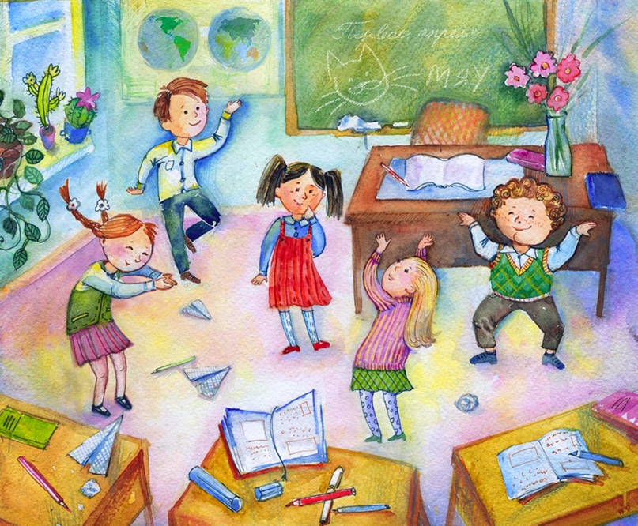
Ведущий становится напротив играющих и договаривается с ними о следующем: когда я буду хлопать в ладоши, вы должны присесть, когда я подниму руки вверх, вы должны подпрыгнуть, когда я присяду, вы поднимите руки в стороны, когда я топну ногой, вы тоже топните. Перед началом игры можно провести репетицию.

«Летает – не летает»

Цель: развитие переключения внимания, произвольности выполнения движений.
Дети садятся или становятся полукругом. Ведущий называет предметы. Если предмет летает - дети поднимают руки. Если не летает - руки у детей опущены. Ведущий может сознательно ошибаться, у многих ребят руки непроизвольно, в силу подражания будут подниматься. Необходимо своевременно удерживаться и не поднимать рук, когда назван нелетающий предмет.
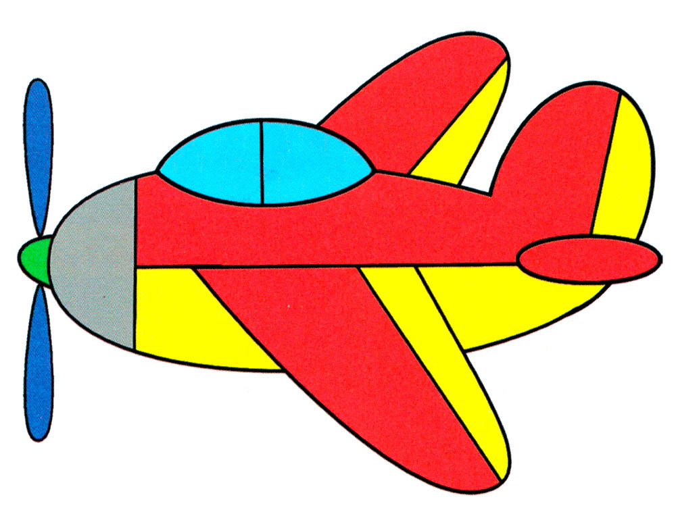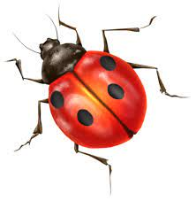
«Летела корова»

Все игроки берутся за руки, развернув правую руку ладонью вниз, а левую – ладонью вверх, соединяют свои ладони с ладонями соседей. По очереди произносят по слову стиха, в такт слову хлопая по ладони правого соседа:

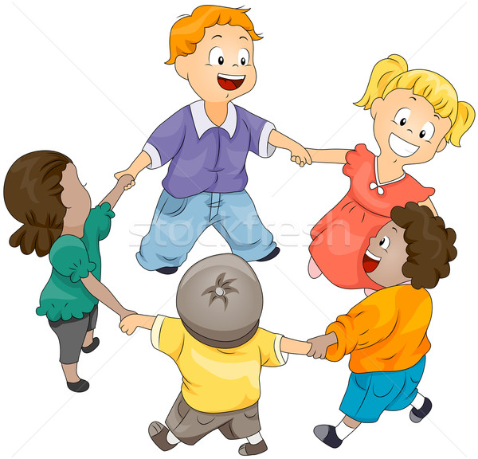
Веселый стишок:
Летела корова, сказала слово.
Какое-то слово сказала корова.

Задача последнего игрока – не зазеваться и успеть убрать руку из–под завершающего хлопка. Побывать в роли ведущего должен каждый участник, таким образом, игра проводится несколько раз.

«Съедобное – несъедобное»

Цель: на развитие переключения внимания.

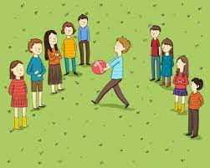
Ведущий по очереди кидает участникам мячик и при этом называет предметы (съедобные и несъедобные). Если предмет съедобный, мячик ловится, если нет - отбрасывается.

«Мой день Рождения»

Упражнение развивает память, способность к длительной концентрации внимания.
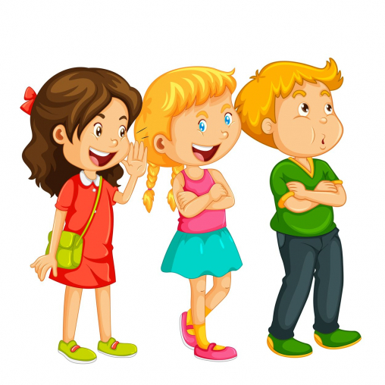
Участники группы, как и в предыдущем варианте, по очереди называют свои имена, но к своему имени каждый участник добавляет еще дату своего дня Рождения. Второй – имя предыдущего и дату его дня Рождения, свое имя и дату своего дня Рождения, третий – имена и дни Рождения двух предыдущих и свое имя и дату своего дня Рождения и т.д. Последний, таким образом, должен назвать имена и даты дней Рождения всех членов группы.

«Запомни»

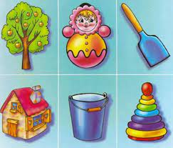
В произвольном порядке разложите на столе 5—7 предметов (или картинок). Ребенку (или группе детей) предложите их рассмотреть (примерно 10 с). Затем, отвернувшись от стола, ребенок должен назвать предметы в заданной последовательности.
Варианты игр:
• в момент рассматривания предметов (или картинок) ребенок может проговаривать их названия;
• после просмотра предметов ребенком поменять их местами, чтобы он потом вспомнил и восстановил их в прежней последовательности;
• после того, как ребенок рассмотрел предметы (или картинки) и отвернулся, убрать (или добавить) один предмет (или картинку) для того, чтобы он смог определить, какие изменения произошли.

«Я и мои друзья»

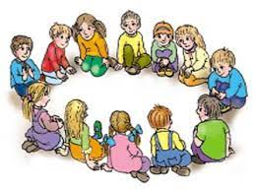
Играющие (их количество не ограничено) садятся или становятся в круг.
При слове «Я», произносимом ведущим, каждый хлопает себя по коленям, а, услышав «мои друзья», касается обеими руками плеч или коленей своих соседей. Эти слова произносятся в определенном ритме и с той скоростью, которая нравится участникам.

«Не пропусти профессию»

Цель: развитие способности к переключению внимания, расширение кругозора.
Дети встают в круг и внимательно слушают слова, которые произносит ведущий. Всякий раз, когда среди слов встречается название профессии, дети должны подпрыгивать на месте.

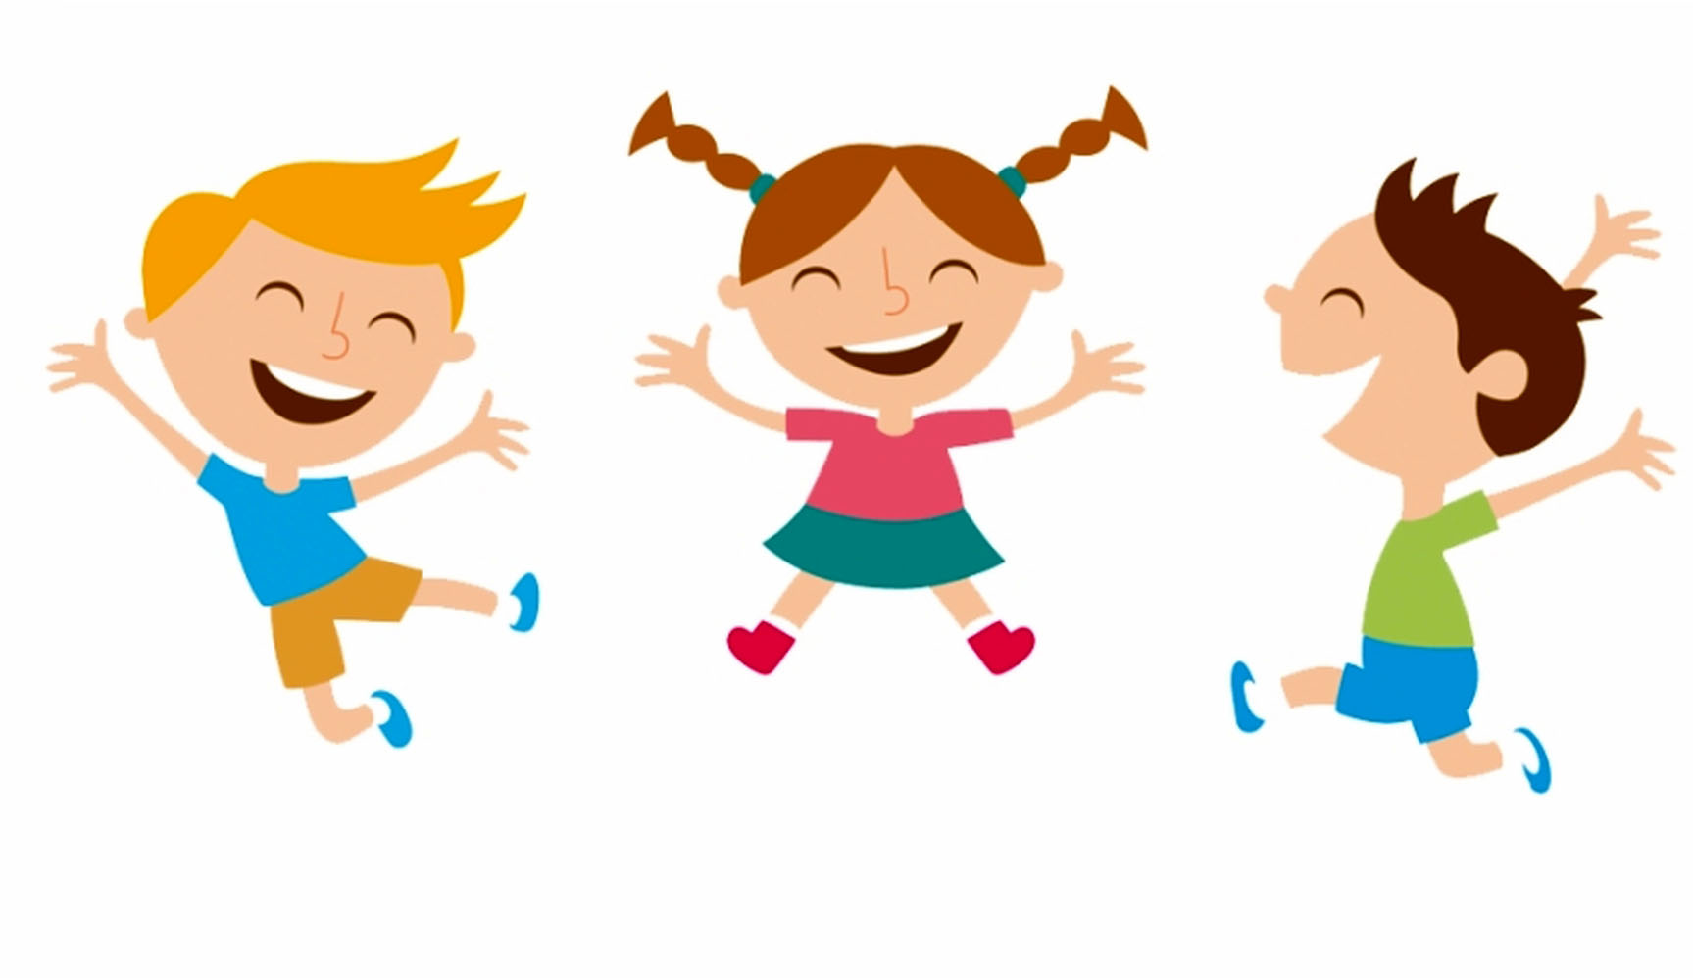
Варианты слов:
ЛАМПА, ВОДИТЕЛЬ, НОЖНИЦЫ,
АРХИТЕКТОР, КАРАНДАШ,
СТРОИТЕЛЬ, ГРОЗА, ОБРУЧ,
ПОПУГАЙ, ПЕКАРЬ, ШАХТЁР,
ЛИСТОК, ЭКСКУРСОВОД,
УЧИТЕЛЬ, СЕНО, ТЕРПЕНИЕ,
ПРОДАВЕЦ, ТЕТРАДЬ, ЗАКОН,
ПАРИКМАХЕР, ФАНТАЗИЯ,
ПРЫГУН, ЧАЙНИК, ФОТОГРАФ,
БАБОЧКА, МУЗЫКАНТ, ПИРОГ,
ВОСПИТАТЕЛЬ, ШУТКА, СОЛНЦЕ,

«Зеваки»

Цель: развитие произвольного внимания

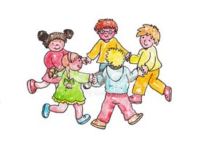
Играющие идут по кругу, держась за руки. По сигналу ведущего останавливаются, делают четыре хлопка, поворачиваются кругом и продолжают движение. Направление движения, таким образом, меняется после каждого сигнала ведущего. Не выполнивший задание правильно после второй ошибки выходит из круга и внимательно наблюдает за игрой.

«Едем на пароходе»

Цель: развитие внимания, воображения, слухоречевой памяти, навыков социальной адаптации.
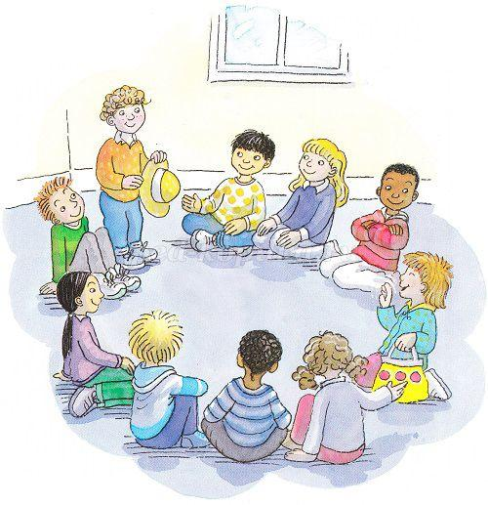
Ведущий говорит: «Мы отправляемся в путешествие и собираем багаж. Каждый имеет возможность взять по одной вещи». Участники по кругу называют желаемое. Ведущий записывает последовательно все названное. После этого продолжает рассказ: «Наш пароход поворачивает в обратную сторону, поэтому сейчас мы будем последовательно вспоминать, кто что брал, в обратном порядке». Первый участник теперь должен воспроизвести вещь, названную последним участником, второй — предпоследним и т.д.

Картотека упражнений:
- «Гвалт»
- «Самый внимательный»
- «Найди отличие»
- «Говори!»
- «Слушай хлопки»
- «Запрещенное движение»
- «Ладошки»
- «Повторяй, но не зевай»
- «Летает-не летает»
- «Летела корова»
- «Съедобное-несъедобное»
- «Мой день рождения»
- «Запомни»
- «Я и мои друзья»
- «не пропусти профессию»
- «Зеваки»
- «Едем на пароходе»

